Fecha: 26 junio de 2020

Ciclo:ICC02_Desarrollo de aplicaciones web II

Seminario: ICX0_S2 Introducción a base de datos

Nombre y apellidos: Sofia Figueroa Arocha

Prueba de validación (Junio 2020)

### Instrucciones para el estudiante

* La duración de la prueba es de **30 minutos** (incluye también subir la prueba al espacio reservado para ello).
* El valor numérico de cada pregunta se indica en cada una de ellas.
* La nota mínima para superar la prueba es de 5 sobre 10.
* El peso de esta prueba en relación a la nota final del proyecto o seminario es del 10%.
* Las preguntas deberán responderse en el espacio recomendado.
* ¿Está permitido consultar o utilizar algún material/recurso durante la prueba?
  + No
* Para la entrega de la prueba deberás:
  + Hacerlo por el canal indicado en el aula virtual.
  + Formato: .doc
  + Nombre del archivo: (NombrePrueba)_Apellido1Apellido2_Nombre

### Enunciados

**Pregunta 1.** Realiza el Diagrama Entidad-Relación dado el siguiente enunciado.   
(**3 puntos**)

Para ir a una actividad dirigida en un gimnasio durante la fase 3 de la desescalada es necesario pedir cita y hora. Se desea registrar estas citas de los SOCIOS en una Base Datos:

La información que se desea registrar es la siguiente:

· Para los SOCIOS: idSocio, nombre, apellidos, dni, teléfonos, email

· Para la ACTIVIDAD: Codigo, nombre, duración, nombre_monitor

También registraremos la hora y la fecha exacta que el socio hace la reserva.

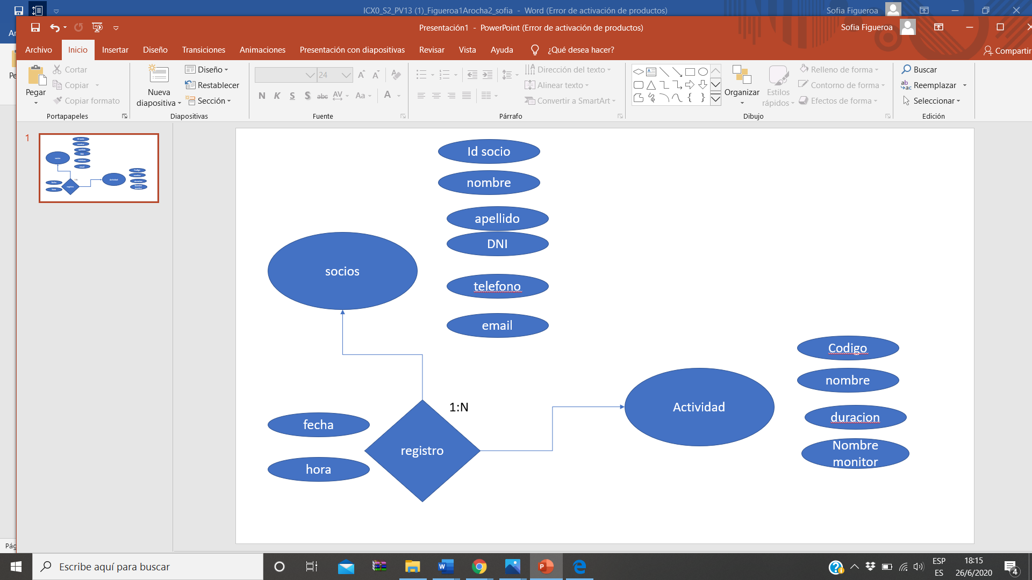

**Relacion de registro de muchos a muchos**

**Pregunta 2.** Describe cómo quedaría la estructura de tablas si pasamos al modelo relacional el diagrama de la **Pregunta 1** Indica las claves primarias y foráneas necesarias. **(3 puntos) (responder en un máximo de 10 líneas aprox.)**

**SOCIOS: (idSocio**, nombre, apellidos, dni, teléfonos, email**)**

**Registro: (fecha y hora,** idSocio, Codigo**)**

donde {idSocio} referencia SOCIOS

donde {Codigo} referencia Actividad

**Actividad: (** **Codigo**, nombre, duración, nombre_monitor)

**Pregunta 3.** ¿Podría normalizarse el modelo anterior de la **Pregunta 1 y 2**? ¿Qué norma formal le aplicarías? ¿Cómo quedaría?   
(**2 puntos**) **(responder en un máximo de 10 líneas aprox.)**

**Ya que este se ecuentra en la 1FN para pasarlo a las 2FN seria de est amanera**

**Debemos seguir los siguientes pasos:**

**1. Crear tablas separadas para aquellos grupos de datos que se aplican a varios**

**registros.**

**2. Relacionar estas tablas mediante una clave externa.**

**SOCIOS: (idSocio**, nombre, apellidos, dni, teléfonos, email**)**

**Registro: (fecha y hora,** idSocio, Codigo**)**

donde {idSocio} referencia SOCIOS

donde {Codigo} referencia Actividad

**Actividad: (** **Codigo**, nombre, duración, nombre_monitor)

**Se crearia una tabla para el monitor**

**Crear una tabla de monitor donde la tabla actividad tendra un codigo del monitor, donde en la tabla de monitor se podrá la información de este.**

**Monitor(IdMonitor,** NombreMonitor**)**

**la tabla actividad queda tal que asi**

**Actividad: (** **Codigo**, nombre, duración, **IdMonitor**)

donde {IdMonitor} referencia Monior

**Pregunta 4.** Explica brevemente qué es la herencia entre entidades y pon un ejemplo.   
(**2 puntos**) **(responder en un máximo de 10 líneas aprox.)**

La herencia es un intento de adaptación de estos diagramas al paradigma orientado a objetos. La herencia es un tipo de relación entre una entidad "padre" y una entidad "hijo". La entidad "hijo" hereda todos los atributos y relaciones de la entidad "padre". Por tanto, no necesitan ser representadas dos veces en el diagrama. La relación de herencia se representa mediante un triángulo invertido interconectado por líneas a las entidades. La entidad conectada por la parte superior del triángulo es la entidad "padre". Solamente puede existir una entidad "padre" (herencia simple). Las entidades "hijo" se conectan por la parte inferior del triángulo.

Por ejemplo:

